2016年教师素质提高计划河南省省级培训项目
“电子商务运营”顶岗培训培训通知
2016年由黄河水利职业技术学院承办的高等职业院校专业骨干教师省级培训-----电子商务运营（企业顶岗），定于2016年7月10日在河南开封开班。本次培训以电子商务运营为主线，邀请企业专家，以“电商视觉设计”、“跨境电子商务运营”、“移动电子商务运营”、“ 社群营销”、“ 电商网店运营”等电商热点和全国职业技能大赛等知名赛项为主要培训内容，以企业真实项目为载体，通过面授、实训、顶岗三结合的方式，全面提升教师的电子商务运营能力。

一、培训对象
电子商务、网络营销、市场营销、物流管理、计算机应用技术、计算机网络技术、信息管理等财经商贸类和电子信息类部分专业的高职高专专业骨干教师。

- 培训内容

本次培训包括两个教学模块，分别为理论、小项目实操学习和下企业顶岗实践，具体培训内容见下表。
培训项目 |  | 培训内容
集中培训 | 电商视觉设计 | 电商网页色彩、字体搭配、电商产品修图技巧、电商素材的搜索及其处理、电商场景合成的技巧、电商海报（BANNER）的设计技巧、电商网页的首页面设计、电商网页的其他相关页面设计
集中培训 | “移动电子商务” 运营 | 微信公众平台及其他微信营销工具、微商城、微小店的搭建、推广、营销实战、手机淘宝，天猫无线端等移动电商推广营销综合实战
集中培训 | 电商网店运营 | 淘宝类店铺的网店开设与装修、网店客户服务、网店运营与推广等
集中培训 | “跨境电子商务”运营 | 跨境电商第三方平台操作经验与技巧---主流外贸B2B平台，阿里巴巴国际站操作。主流外贸B2C平台：WISH平台操作
集中培训 | 社群营销 | WI2SD模型的概念、网红套路、IP内容套路、社群套路、020套路、轻电商模式、全产业链的立体作战套路、WI2SD模型在高校的社群落地套路、社群实战案例分享
下企业顶岗实践 |  | 郑州、杭州、义乌等电商企业相关岗位顶岗锻炼，调研杭州阿里巴巴公司、杭州电子商务产业园、义乌电商产业园等。

三、培训时间及费用
1.培训费用由河南省财政承担，参训学员无需支付费用；
2.参训学员往返我校的交通费自理，食宿统一安排，费用自理，开封住宿费标准150元/天；
3.培训时间：2016年7月10日—8月19日；
4.报名方式：参训人员填写“推荐表”，经所在系部和教务处盖章，报到时交接待组，并务必将电子稿以邮件方式于2016年6月15日之前发至邮箱：dssp2016@163.com。
5.报名截止日期：2016年6月15日。
四、报到须知及联系方式
1.报到时间：2016年7月10日
2.报到地点：河南省开封市中州快捷开封大梁门店
3.酒店地址：开封市金明区西关街46号（大梁路与西环城路交叉口）
4.联系人：田 丰 13598784076
张歌凌 13103789703
邮箱：dssp2016@163.com

2016电商省培微信公众号 2016电商省培QQ群（362597861）
附件1：《高等职业院校教师素质提高计划教师培训推荐表》
附件2：高等职业院校教师素质提高计划教师培训名单汇总表

黄河水利职业技术学院
2016.6.13
2015年电子商务省培掠影
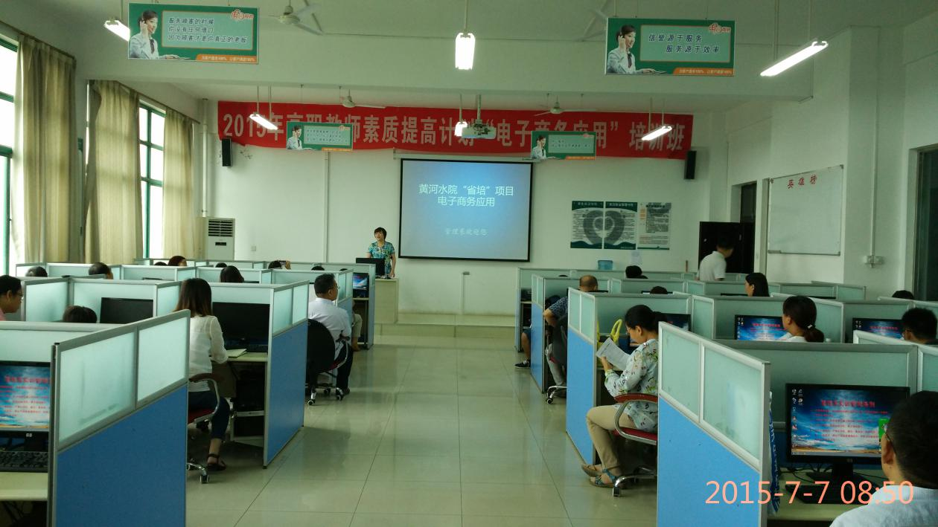
理论培训环节
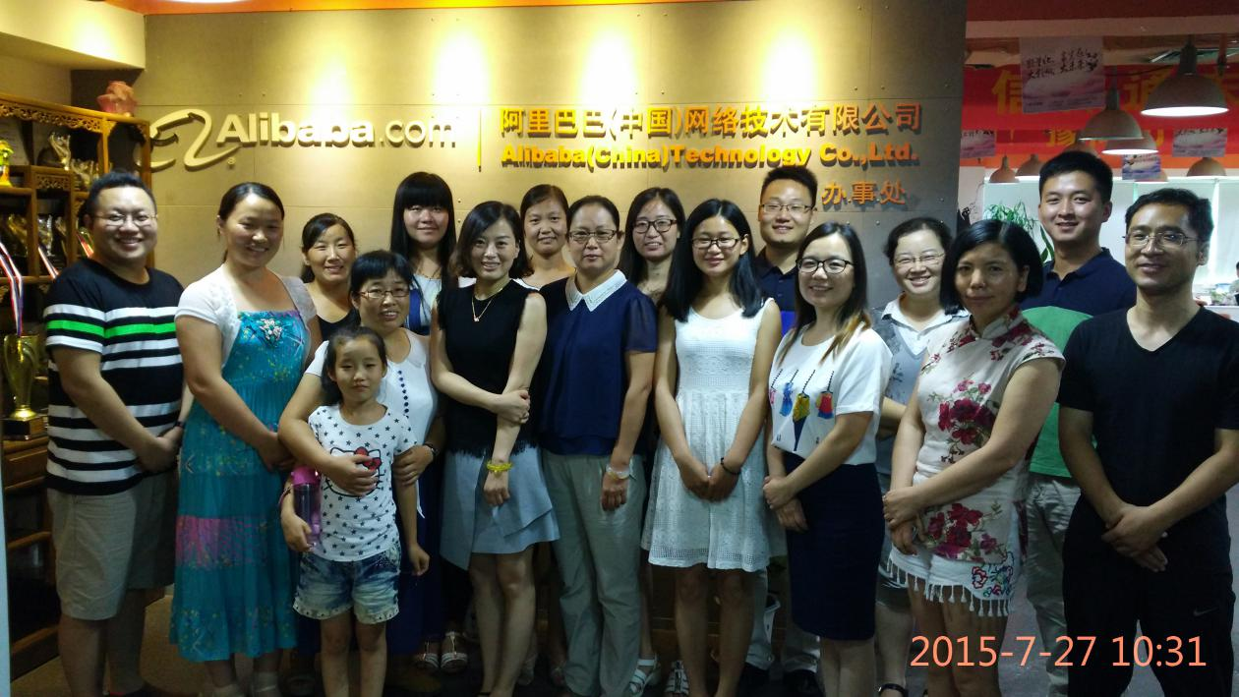
前往阿里巴巴调研
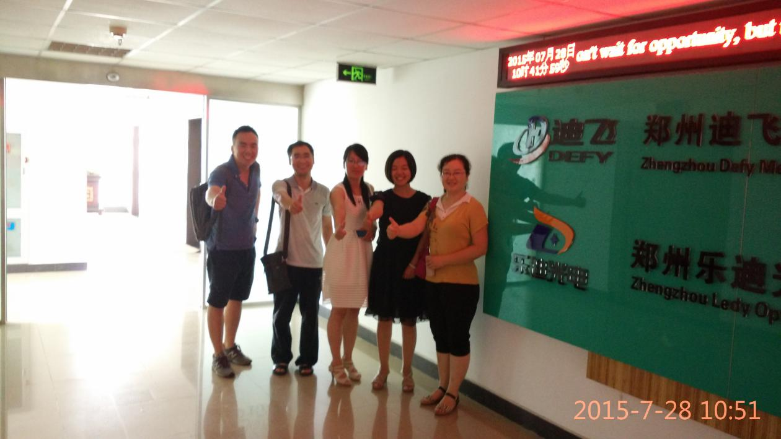
前往企业调研
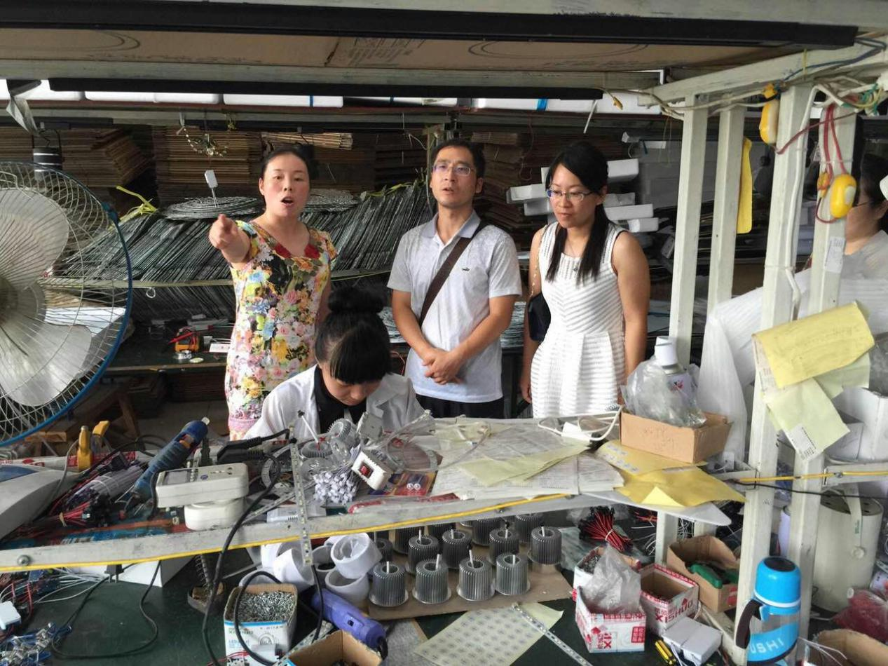
教师企业顶岗
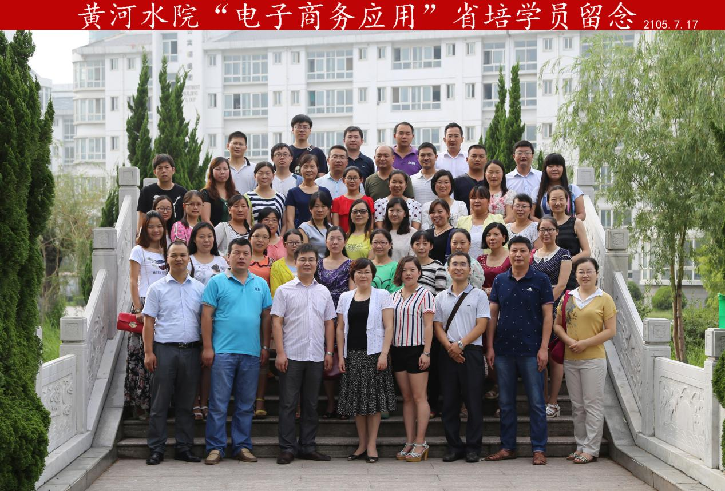
全体合影

附件1

高等职业院校教师素质提高计划教师培训推荐表

培训类别： 培训项目： 承办单位：
教师姓名 |  |  | 性别 |  | 出生年月
技术及行政职务 |  |  |  | 职业资格证书
电子邮箱 |  |  |  | 联系电话
工作单位及部门 |  |  |  | 地址邮编
主要授课情况 | 课程名称① |  |  |  | 学时  时数 |  |  |  | 讲授次数
主要授课情况 | 课程性质  （画√） | □学校重点建设课程 □专业主干课程 □其他
主要授课情况 | 课程名称② |  |  |  | 学时数 |  |  |  | 讲授次数
主要授课情况 | 课程性质  （画√） | □学校重点建设课程 □专业主干课程 □其他
主要授课情况 | 教学研究  成 果
学习经历
（毕业时间、学校、专业、学位等）
职业技能水平，
技术服务（培训）简况
院（系）  推荐意见 | 签章 年 月 日
教务处推荐意见  （盖章） | 签章 年 月 日
培训期间参加
职业技能鉴定
情况

附件2
高等职业院校教师素质提高计划教师培训名单汇总表
序号 | 培训项目 | 培训类别 | 承办单位 | 姓名 | 性别 | 身份证号 | 培训人员所在单位 | 技术及行政职务 | 职业资格证书 | 联系电话
联系人： 电话 ： 电子邮箱：

培训类别:省级省内培训、省级企业顶岗培训

